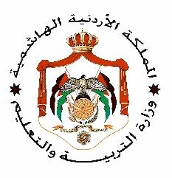

الاسم :.............................. وزارة التربية والتعليم المبحث :تربية مهنية
الصف : التاسع مديرية التربية والتعليم / لواء الجامعة التاريخ : / / 2022
الشعبة : مدرسة مدة الامتحان : ساعة واحدة
السوال الاول: ما المقصود بكل من المصطلحات التالية: (5 علامات )

1- خلاطات المياه .........................................................................................................
2- اعادة التدوير ..........................................................................................................
3 –الايواء الفندقي ........................................................................................................
4 –خدمة الصحن الجاهز ( الخدمة الامريكية) -------------------------------------------------------------------
5 –حوض تنظيف الاواني ( المجلى )-------------------------------------------------------------------------
السؤال الثاني : ضع اشارة صح امام العبارة الصحيحة واشارة خطا امام العبارة الخاطئة؟ (5علامات )
- من مهام قسم التدبير الفندقي تنظيف المطبخ ( )
- في خدمة الصحن الجاهز يوضع كاس الماء الى اليمين فوق حافة السكين ( )
- تصنع المغاسل من المعدن الذي لا يصدى( )
- يعتبر المطاط من المواد العضوية القابلة للتحلل ( )
- عمود حامل بكرة الخيط في ماكنة الخياطة من اجل تحديد عرض الغرزة ( )
السؤال الثالث : املا الفرغات في كل مما ياتي؟ (6علامات)
- من اهمية التدوير للمخلفات في البيئة ------------------و ----------------- و-------------------
- ماكنات الخياطة التي تعد للعمل ساعات طويلة ------------------------------------------
- مخرج لتصريف المياه من المغسلة يسمى ---------------------------------
- القسم الذي يقوم بتسجيل بيانات الضيوف و حفظها في الفندق--------------------

مع تمنايتي لكم بالنجاح

